8.2. Informes de Navegación de Totales.

Vía de Acceso
En el Menú Principal del árbol del Sap Easy Access, ingrese por la opción Finanzas → Gestión Financiera → Control Presupuestario →Sistema info.→ Informes del Ministerio de Hacienda → Ejecución Presupuestaria de Ingresos (Y_MHD_76000014).

Figura 8.2.1 – Menú Principal
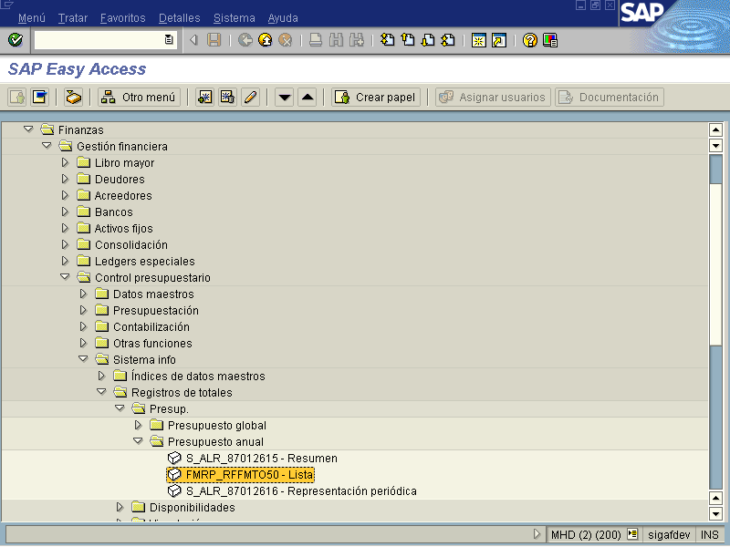

Objetivo:
El sistema SAP brinda la alternativa del proceso de informes generales de la ejecución presupuestaria. Ofrece informes de todo el registro del presupuesto (totales) es decir un resumen del acumulado de los datos , los cuales pueden visualizarse seleccionando diferentes rangos como por fondos ( fuente de financiamiento ) escoger los centros gestores (títulos) o generarla por todo el Gobierno Central y los códigos presupuestarios completos (liquidación del sistema de Egresos mensual o anual).
Cuando se tiene definida toda la información y determinado los rangos que se desea visualizar, dando doble clic al marcar los diferentes datos (centro gestor, gobierno central, egresos totales etc.) el sistema despliega información mas al detalle, en si SAP brinda los datos de lo macro a lo micro.
Al escoger la opción de navegar también se debe dar doble clic primero seleccionando por: fondo- centro gestor- código presupuestario. Además el sistema SAP brinda varios botones funcionales con los cuales agiliza las tareas el usuario. Al ser uso de la navegación se obtiene la información (liquidación cruzada del sistema de egresos) visualizar los datos por partidas a nivel completo o iniciando por titulo y partida ,solo por titulo (centro gestor) por fondo (fuente de financiamiento) es decir agrupada por el fondo partiendo de este parámetro y por titulo o solamente por fondo etc.

Figura: 8.2.2-Seleccionar rangos para informes de ejecución presupuestaria.
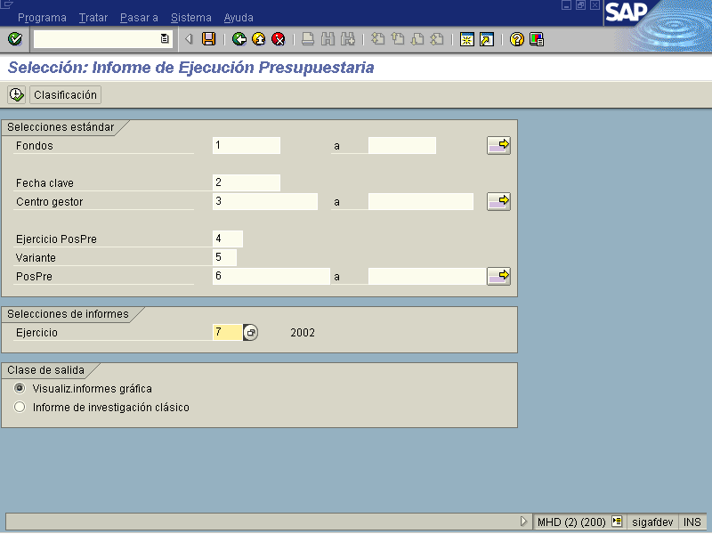

Indicador | Nombre del Campo | Significado | Valores  Propuestos
1 | Fondo | Fuente de financiamiento que se está asignando a los elementos presupuestarios. | F4
2 | Fecha Clave | Fecha clave para la validez de una posición presupuestaria | F4
3 | Centro Gestor | Es el código alfanumérico que identifica el centro gestor de fondos que se crea, modifica, visualiza o adjudica al presupuesto, el cual será asociado a la Entidad CP. | F4
4 | Ejercicio Posición Presupuestaria | Es el ejercicio de la posición presupuestaria o el ejercicio de la estructura presupuestaria. | Numero
5 | Variante | Clave alfanumérica de un jerarquía de posiciones presupuestaria el sistema lo genera automáticamente es 000 | F4
6 | Posición Presupuestaria | Es el código alfanumérico que identifica la partida presupuestaria. | F4
7 | Ejercicio | Año para el cual se está aplicando el presupuesto. | F4
8 | Visualización Informes Gráficos | El indicador especifica la forma en que se visualiza el informe | Marca
9 | Informe de Investigación Clásico | El indicador especifica la forma en que se visualiza el informe | Marca

Cuando se ha seleccionado los datos y sus rangos para el informe de ejecución presupuestaria y se ha marcado una clase de salida de informe a visualizar oprimir el botón
Para ejecutar a continuación pantalla. (Visualización informes grafica)

Figura: 8.2.3-Pantalla de visualización de Informe de Ejecución Presupuestaria
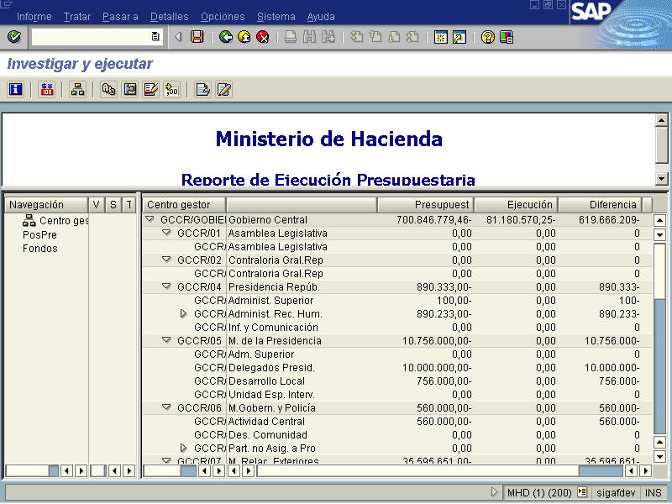

Cuando se navega en la información y se desea visualizar el informe agrupado o utilizando otros parámetros como totales por partida del gobierno central, se escoge por código presupuestario y se le da doble clic, antes debe cerrarse el total de gobierno central a continuación pantalla Cuando se necesite visualizar datos totales las opciones de navegación se deben utilizar.

Figura; 8.2.4- Visualización informe de ejecución presupuestaria por partida.
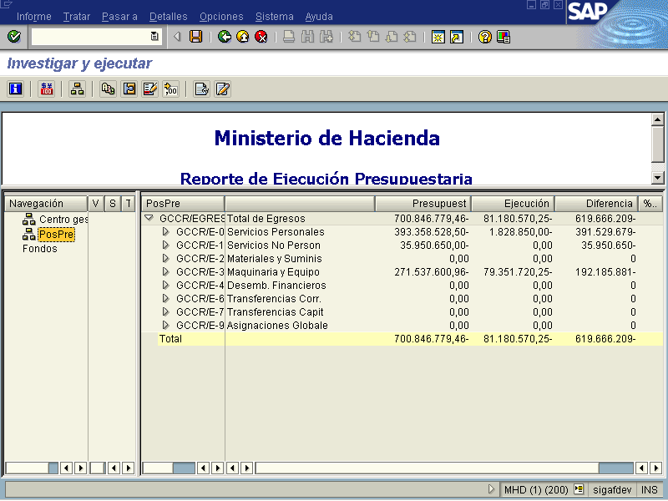

Botones de funcionalidad

Botones | Función
 | Al pulsar este botón el sistema visualiza los parámetros del informe y detalles del mismo como el que lo creo etc.
 | Cuando se hace uso de esta opción el sistema permite modificar la conversión de moneda modificando las columnas del informe en los importes.
 | Al utilizar este botón se seleccionan las jerarquías activar detalles o fijar niveles a visualizar
 | Para dar atributos
 | Al pulsar este botón el sistema excepciones
 | Se refiere al respecto formato de números ya sea de importes los decimales colocar paréntesis en si al utilizar este botón se modifica los datos a visualizar.
 | Para visualizar comentarios del informe si los tiene.
 | Opción para actualizar comentarios al informe, de ser necesarios.
 | Al pulsar este botón el sistema refresca la pantalla.
 | Para exportar el informe.
 | Cuando se oprime este botón los datos se pueden visualizar gráficamente ofrece dos formatos el sistema.
 | Al pulsar este botón el sistema permite enviar informes por el mismo sistema de correo interno, además hacer uso de otros canales Word Windows el correo de Internet con medidas de cuidado de antes de salirse guardar como la transacción, con el fin del buen rendimiento del sistema. Esta opción es de suma importancia para enviar informes a entes claves y brindar información oportuna para la toma de decisiones.
 | Al hacer uso de este botón el sistema permite seleccionar los datos por centro gestor en forma ascendente.
 | Al utilizar este formato los datos los agrupo en orden descendente.
 | Este botón permite visualizar la información (desplegar) de un nivel de totales a niveles de detalle depende los niveles seleccionados.
 | Al usar esta opción el sistema comprime los datos del detalle de niveles al macro (totales generales).
 | Este botón permite modificar el formato de números ya sea decimales, paréntesis etc.

Figura: 8.2.5-Informe de ejecución presupuestaria formato investigación clásica
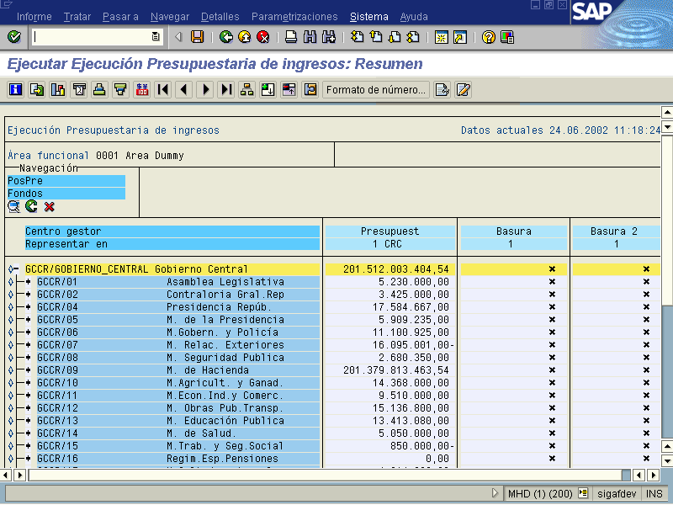

Este informe ofrece varios botones con los cuales se puede visualizar de diferentes formas además con ellos se pueden apoyar estos botones ayudan a recorrer las diferentes columnas que conforma el informe ya sea hacia delante o volver al inicio.

Dichos botones funcionales apoyan a agilizar el análisis de los datos y ofrecen un mejor rendimiento al uso del sistema. Para salir de la transacción se presiona .

